Du miel issu de ses propres colonies d'abeilles

LAUDA étend son engagement écologique

Lauda-Königshofen, le 10 octobre 2024 – LAUDA DR. R. WOBSER GMBH & CO. KG a installé l’année dernière deux colonies d’abeilles sur le site de l’entreprise. La première production de miel a été achevée cet été. Lors d’une visite sur place, le Dr Gunther Wobser, associé gérant du leader mondial du contrôle précis de la température, et les deux apiculteurs amateurs de l’entreprise ont été impressionnés par les ruches et par la qualité et le goût du premier miel récolté.

« Avec les colonies d’abeilles, nous voulons contribuer à la biodiversité locale et en même temps sensibiliser à l’importance des abeilles », explique le Dr Wobser à propos du projet. « C’est une étape concrète dans nos efforts pour assumer notre responsabilité sociale. »

Les deux colonies d’abeilles, entretenues par les collaborateurs de LAUDA Stephen Bauer et Manuel Faulhaber, ont produit au total 20 kilogrammes de miel lors de leur première saison. Le mélange de colza et de récolte tardive est proposé à la vente aux employés de l’entreprise. Les recettes serviront à couvrir les frais et à acheter une autre colonie en 2025.

Stephen Bauer, apiculteur amateur, voit des parallèles remarquables entre la régulation de la température dans la ruche et le cœur de métier de LAUDA : « Les abeilles maintiennent la température de leur ruche à un niveau constant, entre 34 et 35 degrés Celsius. Elles y parviennent grâce à des comportements tels que le déploiement des ailes pour se refroidir ou des tremblements musculaires pour générer de la chaleur. Cette précision naturelle est impressionnante, même si elle est fondamentalement différente de nos solutions techniques. »

Stephen Bauer a donné un aperçu des défis à relever jusqu'à présent. En particulier, le phénomène de cristallisation prématurée du miel dans les rayons a constitué une difficulté majeure dans le processus de récolte. La dynamique naturelle de la population des colonies d'abeilles, en particulier le processus d'essaimage, a également été une expérience nouvelle et instructive.

LAUDA prévoit de développer davantage le projet apicole dans les années à venir et de l'établir comme partie intégrante de l'engagement de l'entreprise en faveur de l'environnement et de la durabilité. Si la récolte est réussie, le miel sera utilisé comme un délicieux cadeau pour les invités de LAUDA.

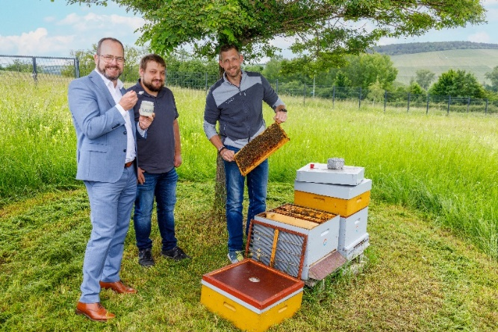  Figure 1 : Dr. Gunther Wobser (à gauche), associé-gérant de LAUDA, avec les apiculteurs amateurs Manuel Faulhaber (au milieu) et Stephen Bauer (à droite) inspectant les ruches. © LAUDA | 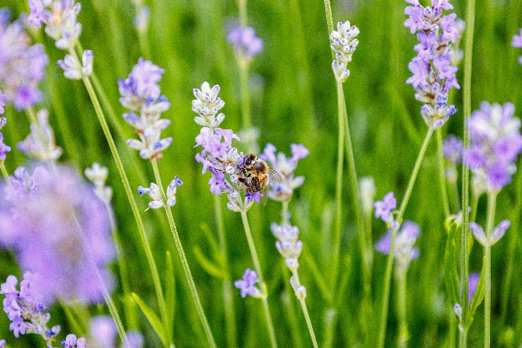  Figure 2 : Une abeille occupée – probablement issue d'une des ruches LAUDA – travaillant sur un buisson de lavande dans l'entrée de l'entreprise. La plantation de plantes respectueuses des abeilles soutient l'engagement écologique du leader mondial du marché. © LAUDA

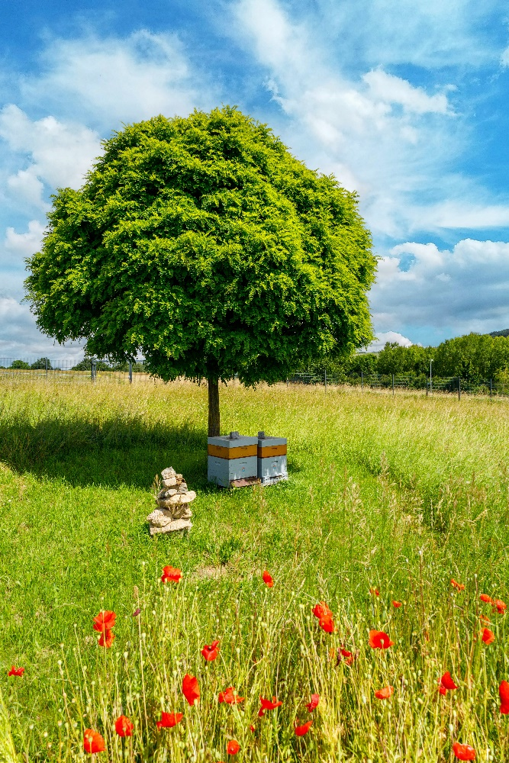
Figure 3 : Diversité naturelle : Les deux ruches LAUDA à l'ombre d'un arbre, entourées d'une prairie fleurie de coquelicots aux couleurs vives. Le projet abeille favorise la biodiversité dans les locaux de l'entreprise et offre aux abeilles mellifères un environnement idéal. © LAUDA

Nous sommes LAUDA – le leader mondial en matière de thermorégulation de précision. Nos appareils et installations de thermorégulation sont au cœur d'applications importantes et contribuent ainsi à un avenir meilleur. En tant que fournisseur global, nous garantissons une thermorégulation optimale pour la recherche, la production et le contrôle qualité. Nous sommes un partenaire fiable dans les domaines de l'électromobilité, de l'hydrogène, de la chimie, de la pharmacie/biotechnologie, des semi-conducteurs, ainsi que de la technologie médicale. Grâce à une équipe de conseillers qualifiés et à des solutions innovantes, nous continuons d'enchanter nos clients du monde entier, depuis presque 70 ans d'activité.

Dans l'entreprise, nous avons toujours une longueur d'avance. Nous encourageons nos collaborateurs et nous nous lançons sans cesse des défis : pour un avenir meilleur, que nous construisons ensemble.

Contact presse
Nous mettons très volontiers à disposition de la presse des informations élaborées sur notre entreprise, la LAUDA FabrikGalerie et nos projets dans le secteur de la promotion de l'innovation, de la numérisation et de la gestion des idées. Nous serions heureux de pouvoir échanger en toute liberté avec vous – n'hésitez pas à nous contacter !

CHRISTOPH MUHR
Directeur de la communication d'entreprise
T + 49 (0) 9343 503-349
christoph.muhr@lauda.de

LAUDA DR. R. WOBSER GMBH & CO. KG, Laudaplatz 1, 97922 Lauda-Königshofen, Allemagne/Germany. Société en commandite simple : Siège Lauda-Königshofen, tribunal d'enregistrement Mannheim HRA 560069. Associée responsable personnellement : LAUDA DR. R. WOBSER Verwaltungs-GmbH, siège social Lauda-Königshofen, tribunal d'enregistrement Mannheim HRB 560226. Gérants/managing directors : Dr Gunther Wobser (CEO), Dr Mario Englert (CFO), Dr Marc Stricker (COO)

